Идеальный учитель - сказка или быль?
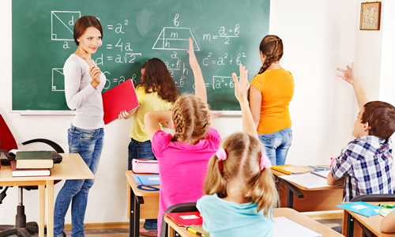

В нашей школе, лучшей в мире,
Что учитель – то звезда,
И во всей России лучше
Не найдете никогда!
Понимают детские души,
Не боятся их любить,
Доброту свою не глушат,
Сердце могут подарить.

В судьбе каждого человека школа – это тропинка, ведущая к мостику во взрослую жизнь. И путь этот не всегда легок, он полон ошибок, слез, поражений и в тоже время побед, подъемов, радостных улыбок, веселья, дружбы. Она наполняет жизнь красками, интересными, поражающими взгляд событиями и фактами.
Но ничего бы этого не было без наших дорогих учителей. Каждый из них внес свою важную лепту в построение дальнейшего пути учеников. Благодаря педагогам ученики посвящены не только в загадочный, бескрайний мир наук, но и в бесценную житейскую мудрость. Они делают жизнь еще радостней, веселее. Их воображению нет предела. И как же часто учителя поражают учеников своими талантами, воодушевляют детей, вселяют в их души позитивный настрой.
Всем нам известно, что идеальных людей не существует, но все же прошу учителей прочесть эту статью и, может, обнаружив что – то похожее в себе, постараться ещё больше развить.
У учащихся поинтересовались, каков, по их мнению, идеальный учитель. Результаты оказались весьма интересными и веселыми. Но, уважаемые учителя, просим Вас отнестись к результатам без должной строгости и критики ведь все равно вы для нас самые лучшие.
На первом месте для учеников стоит характер преподавателя, который должен быть весьма разносторонним:
- очень важно, чтобы учитель обладал большим умом, умением общаться не только с детьми, но еще и с людьми;
- отсутствием комплексов, разговорчивостью, способностью развить любые темы, что еще больше возвышает статус учителя в глазах учеников;
- глубокое уважение вызывает наличие чувства юмора у учителя;
- в каждом учителе должен жить психолог;
- оказалось, что не только учителя требуют тишины от учеников, но и ученики от учителей…
Как ни завлекает человечество бесконечность, недоступность космоса, сколько бы ни поднимали свои взоры в небо, к звездам, все же тянет на Родину, на Землю к земным учителям…
А как можно рассказать о своих чувствах, когда человек понимает, что он падает и некому протянуть ему руку. И только учитель подставит свое плечо, и мы вновь услышим: «Ничего, дружок, бывает, все пройдет, мы всё осилим».
Ведь именно наши педагоги дают знания, вкладывая в каждого ребенка частичку своей души, своего сердца.
Один из самых актуальных школьных вопросов сегодня – «Легко ли быть учителем?» И как говорится: сколько людей – столько мнений. А ведь действительно! Если в корне задуматься над этим вопросом, то не удастся прийти к единому решению. В общем, у каждой профессии есть свои плюсы и минусы. И на самом деле, на наш взгляд, профессия учителя гораздо сложнее, чем кажется на первый взгляд. Но также педагог – это общение с детьми, желание донести знания до своих учеников, возможность помочь ребенку, подвести его к верному выбору. Разве это не здорово?! Быть учителем интересно. Да и само слово «учитель» звучит гордо!

Ежегодно проводится огромное количество всевозможных конкурсов на уровне района, края, и педагоги нашей школы с удовольствием в них участвуют и побеждают. В муниципальном конкурсе «Воспитай человека» учитель информатики и ИКТ, классный руководитель 9А класса Циклаури С.В. заняла первое место, а в зональном вошла в пятерку лидеров; первое место в районе получила учитель истории и обществознания Кириакова Ю.А. при участии в конкурсе « Учитель года. Педагогический дебют»; в конкурсе методических разработок на лучшую организацию работы по патриотическому воспитанию лучшей стала учитель русского языка и литературы Нестеренко Е.И. Учитель английского языка Быченко О.М. приняла участие в краевом фестивале «Талант».
Классными руководителями и учителями – предметниками ведется всесторонняя учебно-воспитательная работа. И это не просто слова – результат на лицо!

Параметры мониторинга | Классы, подлежащие аттестации
Параметры мониторинга | 1-4 | 5 | 6 | 7 | 8 | 9 | 5-9 | 10 | 11 | 10-11 | Итого
Кол-во учащихся, подлежащих аттестации | 274 | 91 | 112 | 83 | 71 | 62 | 419 | 25 | 22 | 47 | 740
Аттестовано на «5» | 42 | 5 | 7 | 8 | 3 | 4 | 27 | 2 | 2 | 4 | 73
Аттестовано с одной «4» | 13 | 1 | 3 | 1 | 0 | 0 | 5 | 0 | 0 | 0 | 18
Аттестовано на «4» и «5» | 110 | 40 | 36 | 18 | 15 | 16 | 125 | 8 | 7 | 15 | 250
Аттестовано с одной «3» | 18 | 6 | 10 | 5 | 0 | 1 | 22 | 0 | 0 | 0 | 40
Аттестовано на «2» всего, из них | 1 | 0 | 0 | 0 | 0 | 0 | 0 | 0 | 0 | 0 | 1
Не аттестовано всего, из них | 0 | 1 | 1 | 1 | 2 | 0 | 5 | 0 | 0 | 0 | 5
По причине болезни (чел) | 0 | 0 | 0 | 0 | 0 | 0 | 0 | 0 | 0 | 0 | 0
По причине пропусков без уважительной причины (чел) | 0 | 1 | 1 | 1 | 2 | 0 | 5 | 0 | 0 | 0 | 5
Другие причины  (не изучался предмет) | 0 | 0 | 0 | 0 | 0 | 0 | 0 | 0 | 0 | 0 | 0

В 2015/2016 учебном году из стен нашей школы вышли три медалиста: Курилова Виктория, Курилова Виктория, Красильникова Анастасия.
Из них две медали – золотых!

Хочется назвать лучших из лучших учащихся:

это те, кто славится учебными достижениями: Жукова Алина (10А), Писарева Наталья (10А), Лапистова Анастасия (9А), Передерий Елизавета (9А), Евтушенко Екатерина (9В), Маловичко Виктория (8Б), Мухортова Диана (8Б), Шаповал Вероника (8Б), Банникова Александра (7А),Бондарева Татьяна (7А),Гладкова Алена (7а),Качалина Екатерина (7А), Матейчук Яна (7А), Погосян Диана (7А), Сенькин Вадим (7Б), Гарбузенко Дарья (7Г), Марченко Дарья (6А),Поверг Иван (6А), Романова Ирина (6А), Вейнер Ксения (6Б), Гончарова Кристина (6Б), Жмаева Ирина (6Б), Карташова Екатерина(6В), Гарбуз Данил(5А) Циммер Егор (5А), Жукова Виктория (5В), Назарова Алина (5Г), Науменко Максим (5г).

те, кто защищали честь школы на районных и краевых олимпиадах и стали победителями: Сильченко Станислав (8В), Циклаури Иван (11А), Дмитров Владислав (11А), Щербак Иван (9А) и призерами: Красильникова Анастасия (11А), Нецветов Алексей (9В), Акиншин Никита (10А), Марьенко Ольга (8В), Буренкова Анна (10А), Кирчанов Дмитрий (10А), Ястребинская Анжела (10А), Потапенко Алина (7А), Козельская Екатерина (8В), Шевелева Алена (10А), Велиева Анастасия (10А), Евтушенко Екатерина (9В), Майстришин Нина (8Б), Пшеничная Елизавета (9А), Полянская Виктория (11А), Писарева Наталья(10А), Шикунова Анастасия(11А), Карташов Никита(8Б).

те, кто углубляется в тайны наук и исследований: Сенькин Вадим (7Б), Жукова Алина (10А), Гладкова Алена (7А), Гаврилова Екатерина (11А), Шевелева Алена(10А).

те, кто, не жалея себя на беговых дорожках и игровых площадках, завоёвывает призы и медали: Подольянова Яна (8Б), Звоник Владислав (7А), Бондарева Татьяна(7А), Циклаури Иван (11А), Николюк Станислав (6А), Ивахнов Эдуард (6Г).

те, кто ходит по туристическим тропам и побеждает в конкурсах по туризму и краеведению: Нецветов Алексей (9В), Сулима Дмитрий (9В), Миронов Андрей (9В), Акиншин Никита(10А), Марьенко Ольга (8В), Иванова Ксения (11А), Супрун Денис (7Б), Козлова Елена (8В), Запорожский Олег (8А), Перевозников Назар (8А), Шаманов Валерий (8А), Михайлюк Дарья (6А), Аушева Юлия (11А)

те, кто дарит свой талант, своё творчество, своё искусство: Красильникова Анастасия (11А), Бондарева Татьяна (7А), Журавлева Екатерина (8Б), Шаповал Вероника (8Б), Роцько Юлия (11А), Гладкова Алина (7а), Назарова Алина (5Г), Безрукова Дарья (7Г), Курилова Виктория(11А), Шикунова Анастасия (11А), Роцько Анастасия(8Б), Диц Алена (8Б), Гаврилова Екатерина (11А), Писарева Наталья (10А), Голяк Анастасия (10А), Гирфанова Инна ( 8Б), Маловичко Виктория (8Б), Маловичко Диана (7А), Шленцова Каролина (9А).

По рейтингу участия наших ребят в творческих и спортивных конкурсах школа является лидером: в туристических направлениях, игре «Зарница», туристско-краеведческом движении «Отечество»

Ученики и учители - гордость школы!

В школе работают профессионалы, которые отличаются особой теплотой души, порядочностью и неиссякаемым творчеством. Именно такие качества позволяют нам достигать результатов.
Профессия учителя - самая благородная профессия на земле. Учителя вкладывают свой непомерный труд в каждого ученика. Труд учителя сродни труду хлебороба и строителя - из зерен добра и справедливости выращивает он ребячью душу, из кирпичиков знаний складывает разум.
Мы гордимся учителями, подготовившими победителей и призёров районных, краевых олимпиад: Гнедаш В.И, Пшеничная Т.А., Волчков А.Ю., Нестеренко Е.И., Гавриленко Е.Н., Зиновьева И.А., Дзоз С.М., Кириакова Ю.А., Никитина Е.С., Ломей Е.С.
Под руководством учителей Нестеренко Е.И., Романовой О.И., Никитиной Е.С., Зиновьевой И.А. учащиеся неоднократно становились победителями районного конкурса исследовательских работ (МАН).
Учителя внесли большой вклад в патриотическое воспитание подрастающего поколения: Нестеренко Е.И., Шарапина Е.А., Рассолова С.И. (туристско-краеведческое движение «Отечество»); Гавриленко Е.Н. («Зарница»).

В течение года учителя (вместе с учащимися) участвовали в разных творческих конкурсах, в акциях и конференциях: Марьенко Н.Н., Нестеренко Е.И., Никитина Е.С.
Под их руководством учащиеся неоднократно становились победителями танцевальных и песенных конкурсов: Рассолова С.И., Шаповал Т.А., Будякова Т.В.
Продолжается приток молодых кадров в школу. Известно, что в нашей школе «молодеет» педагогический состав. Только в 2015-16 учебном году пришли десять молодых педагогов. Но уже среди них работают специалисты высокого уровня. Директор школы – Гридчина Наталья Владимировна приветствует всевозможные инновации, продуктивные идеи, вносимые молодым коллективом.

Какой же он, современный, идеальный учитель, в представлении наших учеников?
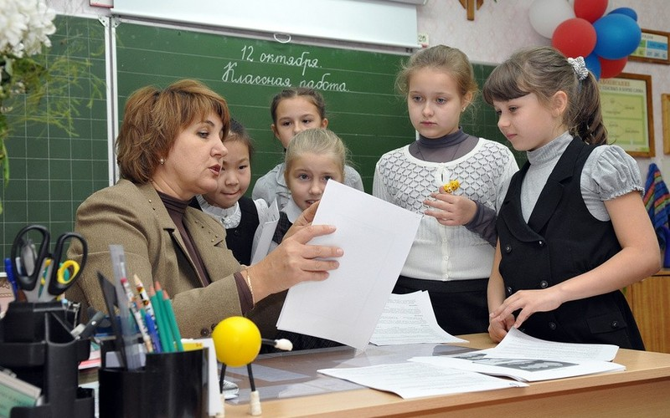
И так он должен быть:
- опрятным
- вежливым
- оптимистичным
- незаурядным
- актуальным
- терпеливым
- справедливым
- любить свое дело
- обладать эмпатией
- находить индивидуальный подход к учащимся

Вдумавшись в результаты опроса, мы сделали выводы, что нам везет, потому что наши учителя в своем большинстве обладают выше изложенными качествами. Это говорит об их профессионализме, творческом подходе к делу, верности выбранному:

Учитель – это качество души.
Учитель – не профессия, характер.
Когда не хочется, заставь себя,
Пиши, читай и думай:
Ты ж творец, ты мастер.
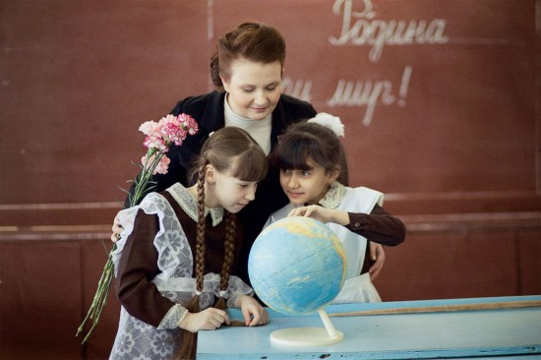
Когда слеза затмила взор, крепись.
Когда же счастье, счастьем поделись.
Лови удачу и умей прощать.
От времени нельзя нам отставать!

Твори добро другим во благо,
Люби людей и будь собой!
Тебе в награду шумная ватага
Детей идущих следом за тобой!

От всей души поздравляем учеников и учителей, родителей с долгожданным праздником – Праздником теплого лета! А это значит, что будем больше гулять, играть и веселиться, потому что лето – это пора отдыха. Каждый день летнего календаря красный, потому что каждый день лета – это радость, отдых и праздник! Нас уже ждут интересные приключения, познавательные экскурсии, оздоровительные походы, путешествие всей семьей и многое другое. А самое главное - мы все живём под мирным небом.
Желаем терпения, здоровья, успехов во всех начинаниях и, конечно же, как можно больше гениальных и талантливых учеников в новом 2016-2017 учебном году!

Заместители директора МОУ СОШ №15 Кирьянова О.А.
Чеверда О.В.

